蔡英文的“杀猪盘”

原创 有里儿有面 [有理儿有面](javascript:void(0);)

**有理儿有面**

微信号 youli-youmian

功能介绍 你说是不是

2020-01-13[原文](https://mp.weixin.qq.com/s?__biz=Mzg3MjEyMTYyNg==&mid=2247487032&idx=1&sn=0a6400b1b75475f1bb3ed062bcc6cad6&chksm=cef55a4df982d35b20e3b93b7fc89193a9ad0aafdd56b71825b9563c25150db45dcc755fd9b2&scene=27#wechat_redirect&cpage=83)

收录于话题

2020年1月11日，中国台湾地区领导人选举结果揭晓，民进党的蔡英文连任。

网络词语“杀猪盘”指放长线“养猪”诈骗，养的越久、诈骗的越狠。有理哥之所以用“杀猪盘”来形容蔡英文的骗术，是因为其为了此次选举，把一套“民主自由”的论调玩的通透，通过不断造假新闻、伪民调，围攻不同政见人士，持续欺骗民意、鼓噪民粹，最终把台湾再次引向了未知的迷途，难怪有网友评论指，“就算今年赢了选举，她也极有可能成为台湾最后一任的‘亡国总统’，好自为之吧”。

**爱吃香港的豆腐 翻脸比翻书快**

为了让选情升温，蔡英文频频借香港修例风波出歪招，并搭配“香港战友们”的发声，激起民众“抗中护台”的情绪以换得选票。

在陈同佳案中，蔡英文罔顾台湾与香港没有司法互助的事实，信誓旦旦的公开声称：“加害人跟受害人都是香港公民，我们不会放弃管辖权。既然香港政府不愿行使管辖权，替受害的香港人伸张正义，这件事情就由我们来处理。”而陈同佳在香港出狱后，称自己愿意赴台湾自首时，蔡英文慌了，立场马上反复，以确保政府全程掌控、确保过程的安全性云云，拒绝接受，并将陈同佳、劝陈同佳自首的牧师管浩鸣列入禁止入境名单，完全漠视司法正义和被害者的人权，好一个“香港不办、我们来办”，并诬称香港政府处理陈同佳案有政治意图存在，台湾政府要展现高度和格局，让世界看到台湾是可以信任的民主伙伴。其政治操作的釜凿斑斑，真是贻笑国际。

除拿陈同佳当做来回使用的棋子，蔡英文频繁利用香港修例风波来蛊惑台湾民众，打苦情牌，鼓吹“有我在，台湾不会是第二个香港”，博取民意。去年8月份，当香港暴徒炮制出“爆眼女”谣言时，蔡英文立即发声明称港警行径震惊国际，香港严重“警民冲突”让全球支持民主自由的人非常忧虑，香港目前的状况，让她更坚信一定要捍卫台湾民主自由，要让台湾持续作为民主灯塔。当去年11月11日，暴徒袭警并企图抢夺警察枪支，港警被迫开枪还击时，蔡英文又假惺惺的在脸书称，香港政府不该对手无寸铁的人民开枪，对话才能解决问题，并衷心期盼台湾对民主自由的坚持，能成为香港的座标。1月9日民阵大游行时，其又再次在脸书上抛出“我们支持香港人追求自由、民主与人权，呼吁台湾人民一起来撑香港，也一起来保卫台湾”的荒谬论调。

可是真当香港暴徒找上门来乞援避难的时候，蔡英文立时翻脸，比翻书还快。面对“难民法”，民进党当局却突然退缩，蔡英文更一改先前为香港暴徒摇旗呐喊的姿态，打起了太极，声称“支持但不介入”。去年12月初，当香港浸会大学学生会会长方仲贤到台湾希望能建立一个“公开的管道实质庇护香港人”时，各部门官员纷纷以“上级不允许出席”为由，拒绝参加活动。而方仲贤就此炮轰台当局“只想用香港人的鲜血来换取选票”时，立时遭到大量台湾网军谩骂，说方仲贤是中共同路人，这实在令人讽刺，究竟是谁打着民主的名义在行独裁之实？

1月8日，当民进党候选人蔡英文发布竞选广告时，再打香港牌，画面中竟然出现“香港暴徒被拘捕、关押”、“泛暴派在区议会选举中胜出”等涉港画面，蔡英文连任办公室发言人简舒培还厚着脸皮称“香港殷鉴不远，2020‘大选’，台湾人要用选票支持蔡英文、赖清德，力挺民进党”。蔡英文如此消费香港，就连香港暴徒都看不过去了！有暴徒表示 “好怕她（蔡英文）把我们当政治筹码，选完利用完香港就算了。”

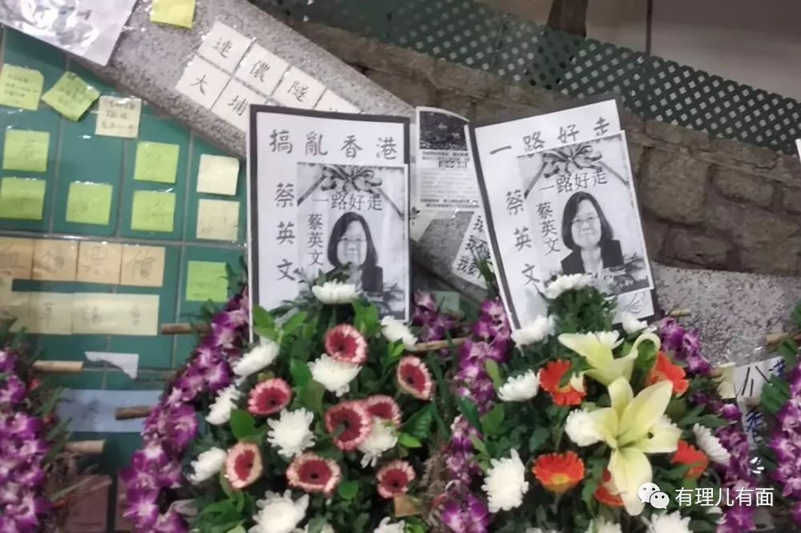

现在是2020年，一场台湾地区的领导人选举，起码要谈的应该是台湾如何发展、未来四年何去何从的实质问题，为何总以香港问题进行情绪动员、宣传催票？难道蔡英文成功连任后，下一个四年也要依靠“香港因素”来执政吗？如果蔡英文与民进党对香港是真心真意，何必当初只是动动嘴皮子号称给滞台暴徒提供庇护和援助，而最后却传出这群暴徒依然在台湾漫无前途的生活。真是天下熙熙、皆为利来，天下攘攘、皆为利往。

**强推反渗透法 充满阴谋的自由**

除了频繁借用香港问题在台湾兜售“芒果干（亡国感）”，制造“大陆打压台湾”的假象、欺骗选民外，蔡英文更是用强推《反渗透法》的手段，借“民主自由”之名，强迫当地民生经济与内地“割席”。

2016年蔡英文执政之初，就指示要制定专门应对“大陆威胁”、保护岛内“民主自由”的所谓“国家”保防法律，在遭到台湾各方强烈反对后，此事不了了之。

2019年因选举临近，为挽回2018年其在“九合一”选举中大败的颓势、拉升选情，蔡英文再次制造“大陆插手干预岛内选举”的舆论，并借机力推《反渗透法》，条文中规定行为人不得接受“境外敌对势力”的“指示、委托或资助”，从事“提供政治献金、受指示助选、法令政策游说、破坏集会游行、散播假讯息干扰选举”，并拿此前已经是一个被国际舆论抛弃的乌龙新闻——“中共特工王立强叛逃案”作为依据，来为《反渗透法》立法背书，这种荒谬的逻辑简直到了令人发指的地步。

2019年12月31日，距离选举投票仅10天，就在韩蔡对决的关键节点，由蔡英文力推的《反渗透法》在进行的立法院表决中强行获得三读通过。从该法案在短短几个月内就仓促通过来看，《反渗透法》就是蔡英文的一个选情工具或是政治筹码，是蔡英文公然用“自由民主”绑架民众情绪达到政治操作的丑恶伎俩。

该法案自提出之时便在台湾引发极大争议，不仅在蓝绿之间、甚至绿营内部发生激烈论战，而且从更现实的角度来看，《反渗透法》也将大大打击两岸之间的经济、文化等方面的合作积极性。因为法案中规定，对与大陆相关机构“任何形式的合作行为”，可能会被处最高7年的徒刑、最多500万台币的罚金。这对于多达200万在内地经商、上学的台湾商人、学生们来讲，法案就如悬在头顶的达摩克利斯之剑。

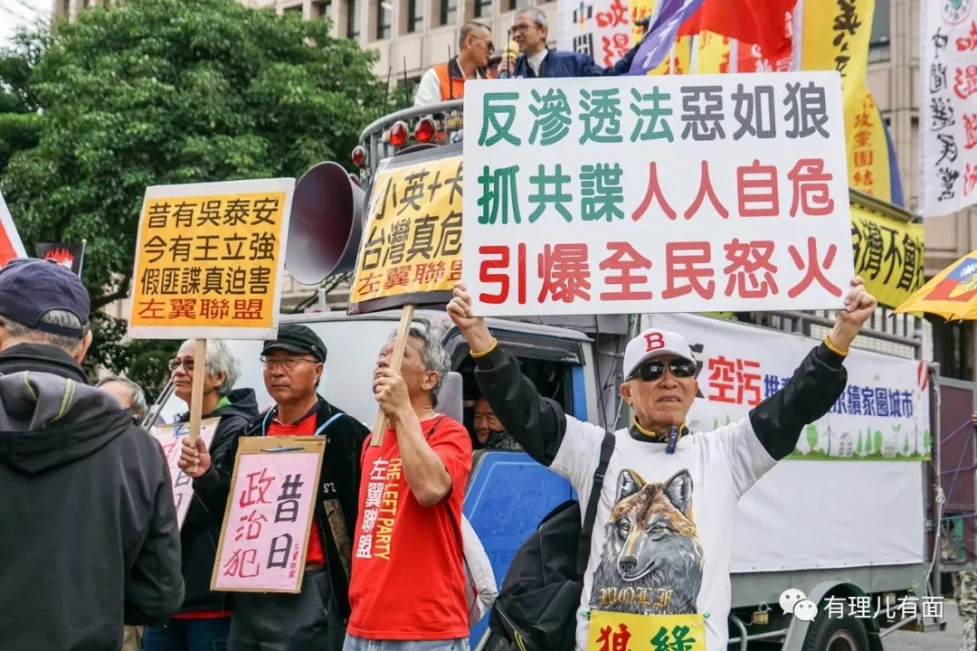

尽管民进党狡辩称，《反渗透法》所针对的是渗透干预的“不法行为”，而不是特定“身份”或“对象”，但是仅从《反渗透法》连主管机关都没有来看，这就使得上述200万台湾民众随时都可“获罪”，法案也成为一个不定时的“炸弹”。

正像不少台湾政界人士和台商组织那样认为的，蔡英文此举坐实了“民进党已无民主，只剩党意”的行动宗旨，一手消费台商拿资金回流，另一方面却让台商陷于违法的恐慌。台湾媒体也发出了“绿色恐怖时代已经到来”的报道，并预计将会有不少台商退出与大陆有关系的台商组织，以免造成不必要的麻烦。

与其说蔡英文是因为争取所谓的“自由民主”而制定法案，不如说是蔡英文出于操弄选举、收割民意的需要，营造反中、仇中、恐中的民粹气氛，利用政治手段制造两岸交流恐慌，影响民众经济收入、文化需求，而最终受苦的还是台湾民众，他们最不需要的就是这样卑劣的政治盘算。

**打造亲民人设，拿民主欺骗年轻人**

当然，纵观2020年的选举，可以看到蔡英文使出了浑身解数讨好年轻人、鼓动年轻人参与投票，其善于裹挟、煽动年轻人情绪的公关策略可不简单。

期间，蔡英文利用文宣将自己打造成美食家，向年轻人推荐据说是价格亲民的美食，却被网友讥讽“见到的菜式都没有胃口”。

同时，蔡英文利用年轻人的爱心，为自己打造了“用爱融化家中宠物”的猫狗奴人设。其把家中的两只猫和三只狗当成助选的工具，并配上“小英的日常”漫画，居然还得了一个所谓的“新人MVP”奖。这回，蔡英文又拿“民主”说事，称不怕“被玩”，并在脸书自夸，“想不到我闯荡江湖这么久了，还可以沾光获得新人奖！”没想到，岛内网民的回应却是“没人想玩你，谁没事想骂你，本末倒置假民主”“又不是自己养，找人工代喂，花纳税人的钱，太无聊了吧”。

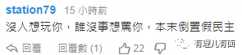

事实上，自2016年上台开始，蔡英文就经常化身“网瘾少女”在社交平台晒猫狗，却完全不顾台湾经济的每况愈下，其不断鼓吹的“新南向政策”，常被说成是正确方向，而事实是蔡英文政府任内对大陆和香港的“出口比”上升至将近42%，同时台湾在东盟的市场占有率从2015年的5.8%下降至2018年的5.7%。蔡英文不断地拿民主自由激起台湾社会“抗中”情绪，却对于台湾相关产业重度依赖中国大陆市场的现状无法自圆其说，怪不得岛内网友痛骂“台湾经济这么差，你还这么闲”。

此次台湾选举还有个特别现象，就是许多台湾知名网红纷纷录制了宣传影片，在油管账号不断呼吁台湾民众出门投票，“珍惜得来不易的民主”。其实梳理一下不难发现，这些网红都曾与蔡英文合作，他们就是利用年轻人爱上网的特点来吸引年轻人投票，甚至指责没有投票的人，没有拥有表达政治要求的权利，并威胁“如果你投韩国瑜就删好友”。一个自称民主社会的台湾，竟不可容忍异议的声音，表态必须要“政治正确”。甚至更为可笑的是，台湾歌手徐佳莹因在网上发帖“离家9天回来有2老迎接真好”感叹工作辛苦，都因含有“9”和“2”两个数字，被质疑是篇“政治文”，立即遭到泛绿阵营支持者的“围剿”。现代文明社会竟然还祭起了封建社会文字狱的“法器”，这种蔡英文操控下的社会现象，不但与自由民主毫无关系，反而更像是法西斯，让人不寒而栗。



有理哥觉得，蔡英文此次虽然用“杀猪盘”骗术赢得了选举，但按照“杀猪盘”的惯常套路，在确定目标、取得信任、怂恿“大量投资”（台湾民众将大量选票投给蔡英文）后，公众面临的必定是“无法提现”的结局。

蔡英文，莫拿“自由民主”欺骗台湾民众，水能载舟、亦能覆舟……

有里儿有面

**微信扫一扫赞赏作者** **赞赏**

已喜欢，对作者说句悄悄话

取消

**发送给作者**

**发送**

最多40字，当前共字

 人赞赏

上一页 1/3 下一页

长按二维码向我转账

受苹果公司新规定影响，微信 iOS 版的赞赏功能被关闭，可通过二维码转账支持公众号。

### 精选留言

用户设置不下载评论